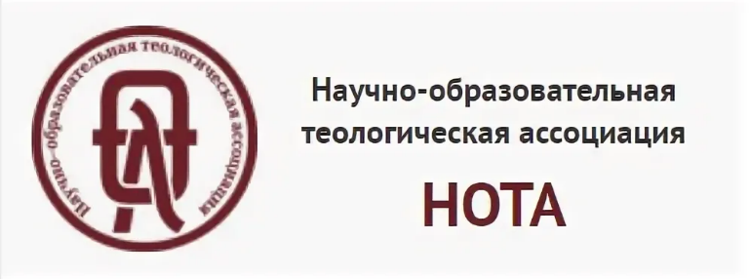

Всероссийская научная аспирантская конференция

«Теология: история и современность»
(г. Москва, Андреевский ставропигиальный мужской монастырь, Андреевская набережная, 2, Аспирантура Московской духовной академии, 16 мая 2024 г.)

ИНФОРМАЦИОННОЕ ПИСЬМО

16 мая 2024 г. в 10:00 в Аспирантуре Московской духовной академии пройдет очередная Всероссийская научная аспирантская конференция «Теология: история и современность».
В рамках мероприятия будут проведены секционные заседания по следующим направлениям:
- Богословие и библеистика.
- Церковная история, церковное искусство и филология.
- Литургика и каноническое право.
Заседание пройдет в смешанном очно-дистанционном формате, иногородние участники смогут принять участие в онлайн-конференции.
Для участия в конференции необходимо заполнить анкету по ссылке не позднее 1 мая 2024 года. Ссылка на анкету участника: https://forms.gle/pBRAbQoZt1sQnrv3A
Рабочий язык конференции – русский. Регламент выступления – 10 минут. Подробная программа конференции будет опубликована на сайте МДА 11 мая 2024 года.
Конференция проводится при поддержке Научно-образовательной теологической ассоциации.

